新 书 推 荐

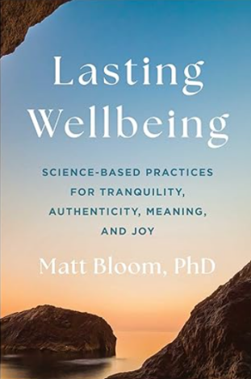
中文书名：《长效幸福：基于科学的身心修习指南》
英文书名：Lasting Wellbeing: Science-Based Practices for Tranquility, Authenticity, Meaning, and Joy
作 者：Matt Bloom PhD
出 版 社：BenBella Books
代理公司：Kaplan/DeFiore/ANA/Jessica
页 数：304页
出版时间：2026年8月
代理地区：中国大陆、台湾
审读资料：电子稿
类 型：心灵励志

内容简介：

面对众声喧哗，你如何辨别哪些是真实的，哪些只是潮流，哪些才能真正对你有益？

深入这本关于改善情绪、心理与精神健康的实用指南——基于一位资深心理学家的深入研究。

无论你是在生活中寻求更多喜悦，还是想在艰难时期找到可持续的蓬勃之道，《持久福祉》将帮助你评估自己在五个基本维度上的福祉状况，并识别哪些经过研究验证的实践能为你打开通往长期幸福、清晰与内心平静的大门。

心理学家马特·布卢姆借鉴了来自25个国家超过10000人的数据，将三十年研究提炼为清晰、基于科学的策略，以应对我们日益高压世界中的压力、倦怠和焦虑。探索数十种实践，构建一套量身定制的健康工具包，它将赋予你以下能力：

通过有意识的不服从或战略性自我疏离等练习，增强心理韧性并提升认知灵活性
通过诱惑捆绑或心理对比等心理技巧，重新将注意力投入到积极、有意义的活动中
通过专注祈祷或撰写自传目录等专注实践，坚守你的核心价值观
通过行走冥想或呼吸练习，培养日常平静并释放压力
通过学习更有意识地品味那些惊奇与愉悦的时刻，创造喜悦

如今，优先考虑自我关怀可以有多种形式。《长效幸福》并非一种一刀切的健康方法——它是一个久经考验、易于采纳的心理健康实践宝库，也是一条引导你找到通向真正福祉的个体之路。

作者简介：

马特·布卢姆（Matt Bloom PhD）是圣母大学商学院的荣休教授。他拥有康奈尔大学心理学博士学位。近三十年来，他和他的研究团队研究了从事帮助与治愈职业的人们的福祉，包括医生、人道主义工作者、神职人员和公立学校教师。马特是“仪式”的联合创始人，这是一款移动应用程序，提供基于证据的福祉实践活态图书馆，这些实践是与包括芭芭拉·布朗·泰勒、凯特·鲍勒、史蒂夫·科尔、内德拉·格洛弗·塔瓦布和安妮·拉莫特在内的智慧向导合作创建的。

媒体评价：

“这本书是任何寻求更深喜悦、感激和内心平静的人的有力伴侣。布卢姆将基于科学的实践与易于理解的指导完美融合，邀请读者进入一种更协调的生活方式。”
——亚历山德拉·埃尔，《纽约时报》畅销书《我们如何疗愈》的作者

“在科学指引下，充满实用练习，这本非凡的书教会任何人如何实现福祉。对于在生活中体验更大的喜悦和意义，它是必不可少的读物。”
——斯科特·索南沙因，《纽约时报》畅销书《工作中的喜悦》合著者、《延展》作者、莱斯大学管理学教授

“引人入胜且易于阅读，这本书提供了基于科学的实践工具包，以提升和维持福祉。马特·布卢姆提供了读者可以立即付诸实践的可行见解。”
——丹尼尔·凯布尔，伦敦商学院组织行为学教授、《卓越》的作者

感谢您的阅读！
请将反馈信息发至：版权负责人
Email：Rights@nurnberg.com.cn
安德鲁·纳伯格联合国际有限公司北京代表处
北京市海淀区中关村大街甲59号中国人民大学文化大厦1705室, 邮编：100872
电话：010-82504106, 传真：010-82504200
公司网址：http://www.nurnberg.com.cn
书目下载：http://www.nurnberg.com.cn/booklist_zh/list.aspx
书讯浏览：http://www.nurnberg.com.cn/book/book.aspx
视频推荐：http://www.nurnberg.com.cn/video/video.aspx
豆瓣小站：http://site.douban.com/110577/
新浪微博：安德鲁纳伯格公司的微博_微博 (weibo.com)
微信订阅号：ANABJ2002


